Elkjøp sikrer seg storkontrakt på 100 millioner
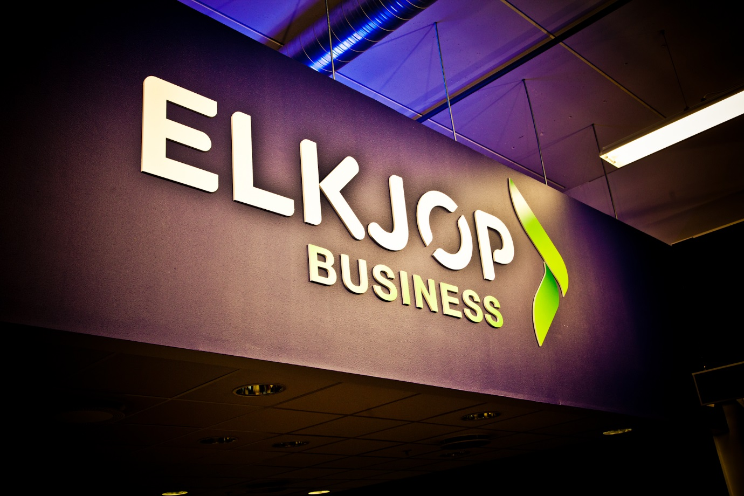

Elkjøp har sikret seg selskapets største bedriftskontrakt noen sinne. Avtalen, som er med SpareBank 1 Banksamarbeidet DA, har en estimert potensiell totalramme på 100 millioner kroner.
Kontrakten omfatter leveranse av mobiltelefoner og nettbrett til hele SpareBank 1-alliansen og strekker seg over inntil fire år.
— Dette er fantastiske nyheter for oss og det er meget gledelig å se alt arbeidet vi har lagt ned i B2B-satsningen vår de siste årene nå bærer frukter. Leveranse av produkter og tjenester knyttet til data og telekom er noe vi har jobbet målrettet med i lang tid og at en så stor og seriøs aktør som SpareBank 1-alliansen nå har valgt å inngå denne avtalen med oss er en stor fjær i hatten, sier lederen for bedriftsmarked i Elkjøp, Vegard Bjerkvik.
I mars i år kom nyheten om at Forsvaret hadde inngått en bedriftsavtale med Elkjøp verdt 50 millioner kroner. Nå sikrer elektroaktøren seg altså en enda større avtale med nok en solid norsk partner.
Største B2B-avtale noen sinne
— Avtalen med SpareBank 1-alliansen er den største i B2B-sammenheng for Elkjøp noen sinne, men slik vi ser det er dette bare begynnelsen. Vi er nå rigget til å håndtere denne type avtaler fremover, og det er ikke tvil om at denne kontrakten vil være en viktig referanse. Vi mener selv vi har kompetanse, volum, logistikk, og lokal tilhørighet, alle elementer som gjør at vi kan være en seriøs utfordrer. I tillegg prøver vi alltid å finne fleksible løsninger for kundene, og ikke nødvendigvis bare drive ting videre slik de alltid har vært, sier Bjerkvik.
Avtalen med SpareBank 1-alliansen begynner først å løpe ved inngangen av 2017, og Elkjøp tar da over for Kjedehuset.

